T/CRAAS 1015—2023 《数据中心间接蒸发冷却系统设计规范》
第1号修改单

- 1.范围第一段内容改前为：
本文件规定了数据中心用间接蒸发冷却空调系统设计的一般规定、能效要求、室内外设计参数、气流组织、设备选择、供配电、建筑和结构、监测与控制等。
修改为：
本文件规定了数据中心用间接蒸发冷却空调系统设计的一般规定、性能测试要求、室内外设计参数、气流组织、设备选择、供配电、给排水、建筑和结构、监测与控制等。
修改原因：调整文件规定的内容范围，使之与标准内容一致。
- 2. 规范性引用文件改前为：
GB 50016 建筑设计防火规范
GB 50019工业建筑供暖通风与空气调节设计规范
GB 50174 数据中心设计规范
GB 50243 通风与空调工程施工质量验收规范
GB 50736 民用建筑供暖通风与空气调节设计规范
GB/T 25860 蒸发式冷气机
GB/T 29044—2012 采暖空调系统水质
GB/T 30192 水蒸发冷却空调机组
T/DZJN 81—2022 数据中心蒸发冷却水质标准
GB 50174-2017 数据中心设计规范
GB/T 14295-2019 空气过滤器
JB/T 14641 计算机和数据处理机房用间接蒸发冷却空调机组
GB/T 5226.1-2019机械电气安全 机械电气设备 第1部分：通用技术
改后为：
GB 50016 建筑设计防火规范
GB 50019工业建筑供暖通风与空气调节设计规范
GB 50174 数据中心设计规范
GB 50243 通风与空调工程施工质量验收规范
GB 50736 民用建筑供暖通风与空气调节设计规范
GB/T 5226.1机械电气安全 机械电气设备 第1部分：通用技术条件
GB/T 14295 空气过滤器
GB/T 25860 蒸发式冷气机
GB/T 30192 水蒸发冷却空调机组
JB/T 14641 计算机和数据处理机房用间接蒸发冷却空调机组
修改原因：删除标准年限，遵循标准最新的版本，优化标准排序，删除重复标准，配合正文修改删除GB/T 29044采暖空调系统水质、T/DZJN 81 数据中心蒸发冷却水质标准两项标准。
三、5.1.2条目改前为
5.1.2间接蒸发冷却空调系统，宜对送风温度、湿度进行自动控制，满足GB 50174-2017附录1内数据中心送风温湿度范围要求。当极端气象或某些特定条件下，自然冷却无法满足使用要求时，应设置机械制冷设施进行补充。
改后为：
5.1.2间接蒸发冷却空调系统，宜对送风温度、湿度进行自动控制。当极端气象或某些特定条件下，自然冷却无法满足使用要求时，应设置机械制冷设施进行补充。
修改原因：删除条目中“满足GB 50174-2017附录1内数据中心送风温湿度范围要求”的内容，标准5.3.1条目中按照间接蒸发冷却设备的特点对送风温湿度范围进行了要求，而非参照GB 50174附录1要求。
四、5.1.3条目改前为：
5.1.3间接蒸发冷却空调系统设计时宜对全年能耗、水耗做出计算，包括制冷负载系数（Ra） 和水利用效率(WUE)。
改后为：
5.1.3间接蒸发冷却空调系统设计时宜对全年能耗、水耗做出计算，包括制冷电能比（Ra）和水利用效率(WUE)。
修改原因：修正条目中的名词书写错误。制冷负载系数（Ra）改为制冷电能比（Ra），和前后文以及术语定义保持一致。
五、5.7.2改前为
5.7.2 间接蒸发冷却空调机组应根据水质具备自动排水功能，水质满足 5.7.4 要求。
改后为：
5.7.2 间接蒸发冷却空调机组应根据水质具备自动排水功能。
修改原因：删除条目中“水质满足5.7.4要求”的内容，避免标准自身嵌套重复。
六、5.6.13改前为：
5.6.13组成间接蒸发冷却空调系统的所有设备的金属外壳、各类金属管道、金属线槽、建筑物金属结构等必须进行等电位联结并接地，接地电路满足GB/T 5226.1-2019中8.2规定。
改后为：
5.6.13组成间接蒸发冷却空调系统的所有设备的金属外壳、各类金属管道、金属线槽、建筑物金属结构等必须进行等电位联结并接地，接地电路满足现行国家标准GB/T 5226.1的相关规定。
修改原因：删除标准年限，遵循标准最新的版本。
七、5.7.4改前为：
5.7.4用高分子换热芯体的间接蒸发冷却空调机组，其喷淋冷却水宜采用软化水，水质应符合现行国家标准《采暖空调系统水质》GB/T 29044—2012表4，《工业循环冷却水处理设计规范》GB/T50050—2017表3.1.7和《数据中心蒸发冷却水质标准》T/DZJN 81—2022表2的相关规定。间接蒸发冷却空调系统中的补充水和循环水的水质应符合表5.7的规定。
改后为：
5.7.4 用高分子换热芯体的间接蒸发冷却空调机组，其喷淋冷却水宜采用软化水，水质应符合表5.7的规定。
修改原因：优化语言表达，标准间内容有冲突，且该标准已经给出具体的水质要求，因此删除参引标准。
八、图5.1改前为
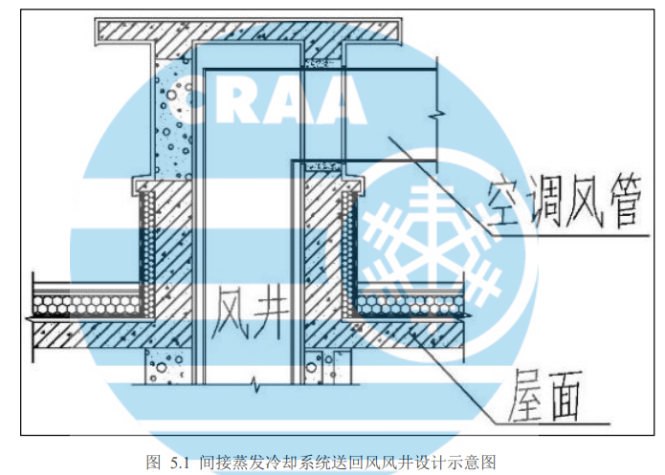
改后为：
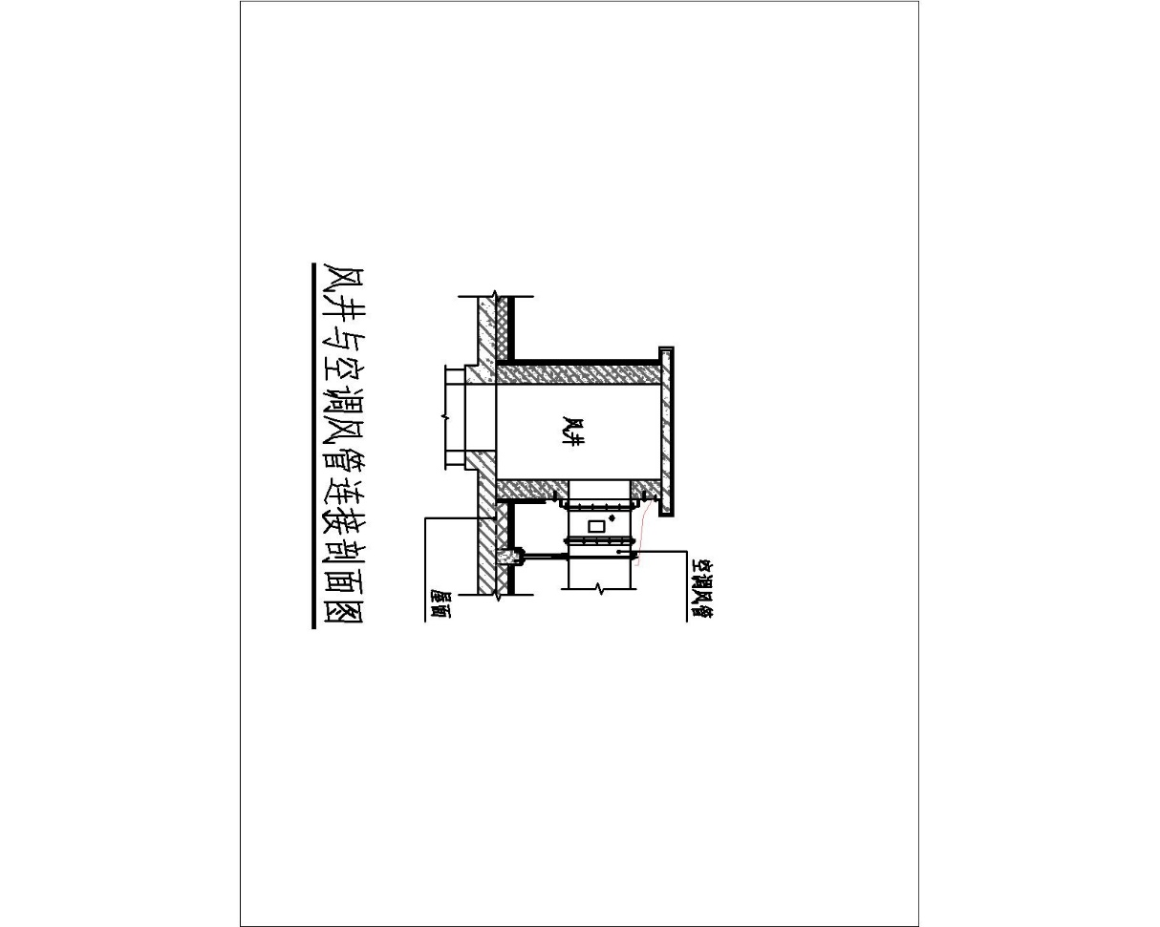
修改原因：调整图纸比例，使标准中的图纸大小比例保持一致，更加美观，优化图纸表达。
九、图5.2改前为：
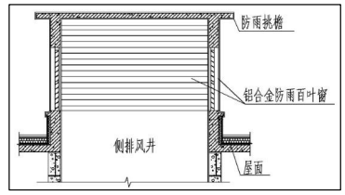
改后为:
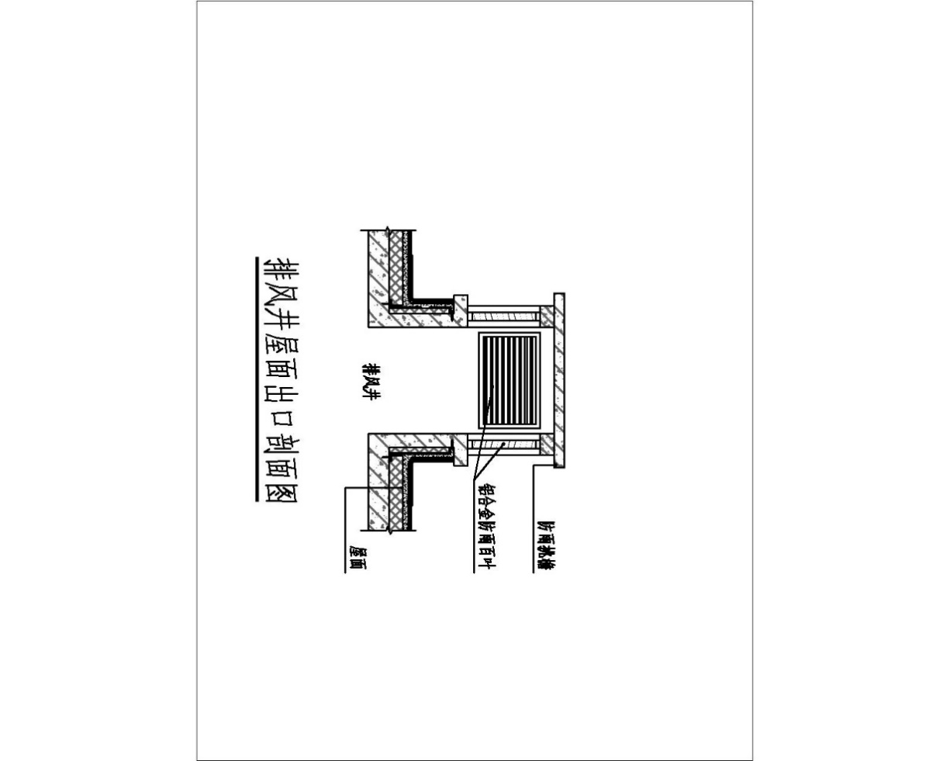
修改原因：优化图纸表达，使示意更清晰。
十、图5.3改前为：
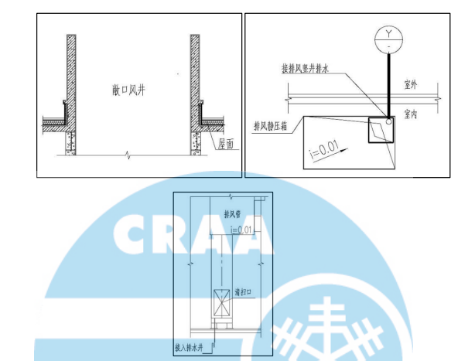
改后为：
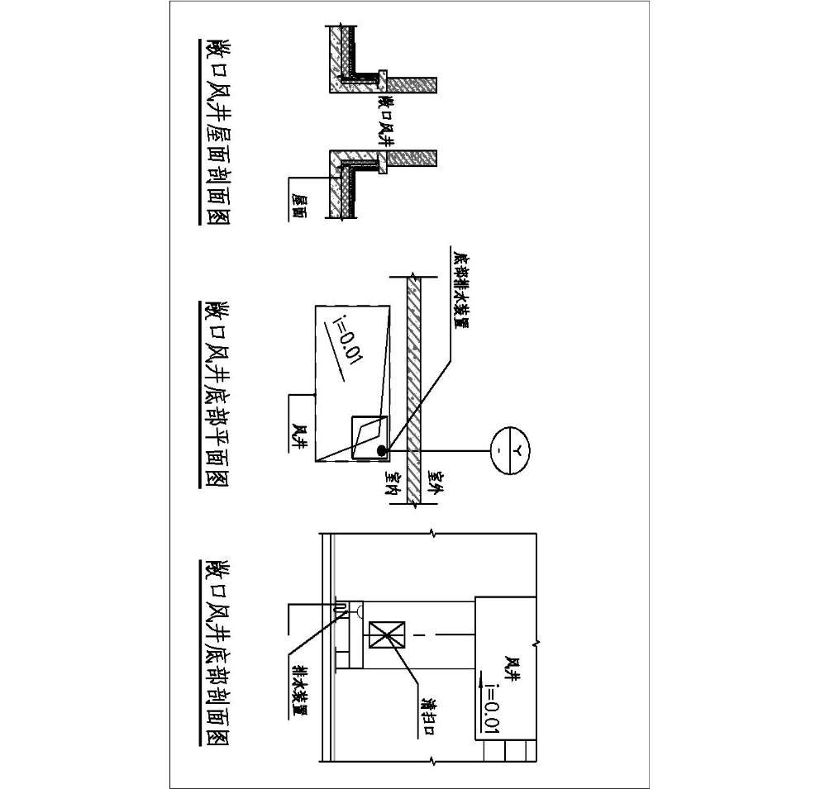
修改原因：图纸一排布置，更加美观，优化图纸表达，使示意更清晰。
十一、表5.1改前为
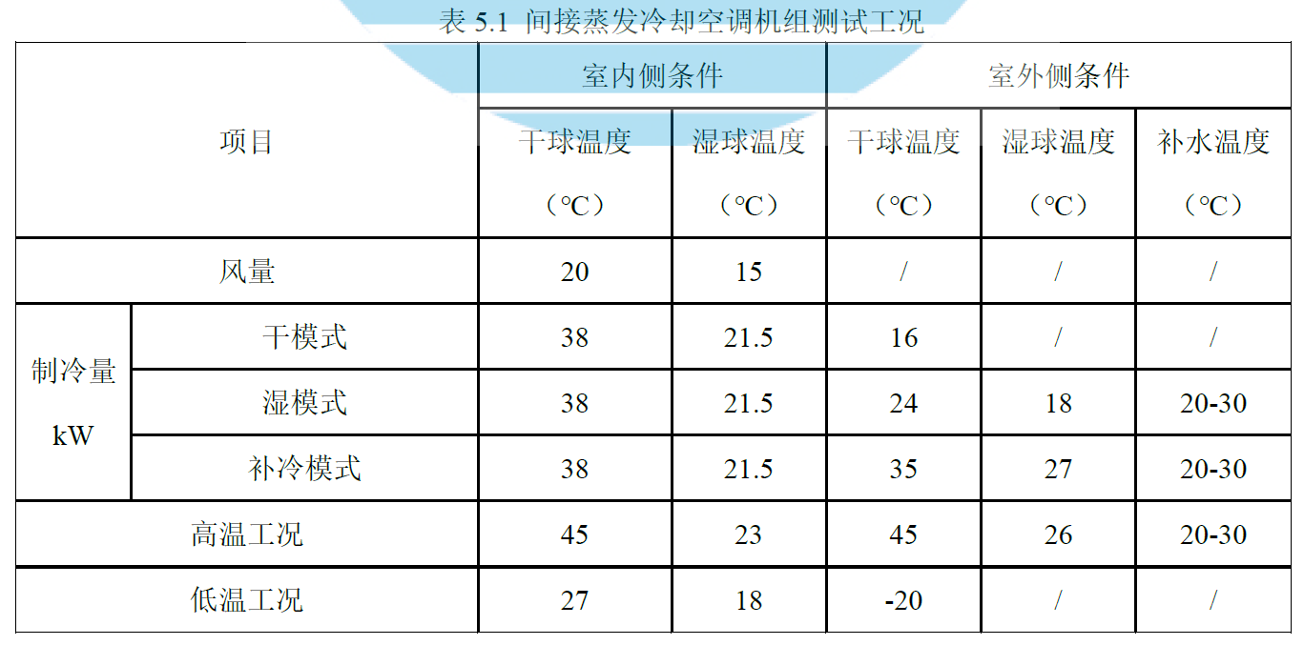
改后为：
项目 |  | 室内侧条件 |  | 室外侧条件
 |  | 干球温度（℃） | 湿球温度（℃） | 干球温度（℃） | 湿球温度（℃） | 补水温度（℃）
风量 |  | 20 | 15 | / | / | /
制冷量kW | 干模式 | 37 | 21 | 16 | / | /
制冷量kW | 湿模式 | 37 | 21 | 24 | 18 | 20-30
制冷量kW | 补冷模式 | 37 | 21 | 35 | 27 | 20-30
高温工况 |  | 45 | 23 | 45 | 26 | 20-30
低温工况 |  | 27 | 18 | -20 | / | /
修改原因：室内侧环境要求调整为和表5.3一致。

